


Dragi člani žirije, dragi starši/skrbniki!

Prijavili ste se za sodelovanje na podelitvi nagrade EFA Evropska nagrada mladega filmskega občinstva 2021. Če želite izpolnjevati pogoje za glasovanje, si morate ogledati vse tri nominirane filme. Vsi trije filmi bodo na voljo za predvajanje v štirih dneh, od 21. do 24. aprila 2021, ogledali si jih boste po določenem vrstnem redu, vsak dan bo pripravljen moderiran spletni pogovor o filmu. S prijavo se zavezujete, da boste upoštevali vrstni red in se udeleževali pogovorov. Obenem se zavezujete, da si boste vsak film ogledali le enkrat in dostopa ne boste delili tretjim osebam.

Dostop do vseh treh filmov bo mogoč le z uporabniškim računom na spletni strani yaa.europeanfilmawards.eu, geslo boste prejeli na vaš e-naslov. Filmi bodo opremljeni s slovenskimi podnapisi (potreben je izbor). Število prijavljenih gledalcev v Sloveniji je omejeno na 150.

Za pripravo uporabniškega gesla vas prosimo, da nam na ana.persic@isolacinema.org posredujete prijavnico s podatki:
- ime in priimek žiranta/žirantke: ____________________
- rojstni datum žiranta/žirantke: _________________________
- e-poštni naslov, prek katerega želite dostopati do strani: ____________________
- podatek o državi, mestu in osnovni šoli žiranta/žirantke: __________________________

Zavod Otok bo kot eden od partnerjev EFA Evropske nagrade mladega filmskega občinstva podatke posredoval EFA Productions gGmbH, saj je EFA (Evropska filmska akademija) zadolžena za izvedbo spletnega prikazovanja filmov in glasovanja. Zavod Otok skrbi za vašo zasebnost, in sicer z zagotavljanjem varnosti vaših podatkov in njihove obdelave v skladu z veljavnimi predpisi o varstvu podatkov, zlasti s Splošno uredbo o varstvu podatkov (GDPR). Poleg tega izvajamo tehnične in organizacijske ukrepe za zagotovitev, da so vaši podatki optimalno zaščiteni pred nepooblaščenim dostopom tretjih oseb. Vsi posredovani osebni podatki v zvezi z vašim sodelovanjem na podelitvi EFA Evropske nagrade mladega filmskega občinstva bodo uporabljeni le za organizacijo, izvajanje in nadaljnje spremljanje EFA Evropske nagrade mladega filmskega občinstva. Zbiranje, obdelava in shranjevanje osebnih podatkov je izključno za omenjene namene. Vaši osebni podatki bodo po dogodku trajno izbrisani. Po zaključku prireditve vas bomo prosili, da izpolnite vprašalnik o izvedeni prireditvi ter vrednotenju filmov, ki bo anonimen, odgovore bomo uporabili pri snovanju nadaljnega dela oziroma za raziskovalno delo na področju filmske vzgoje.

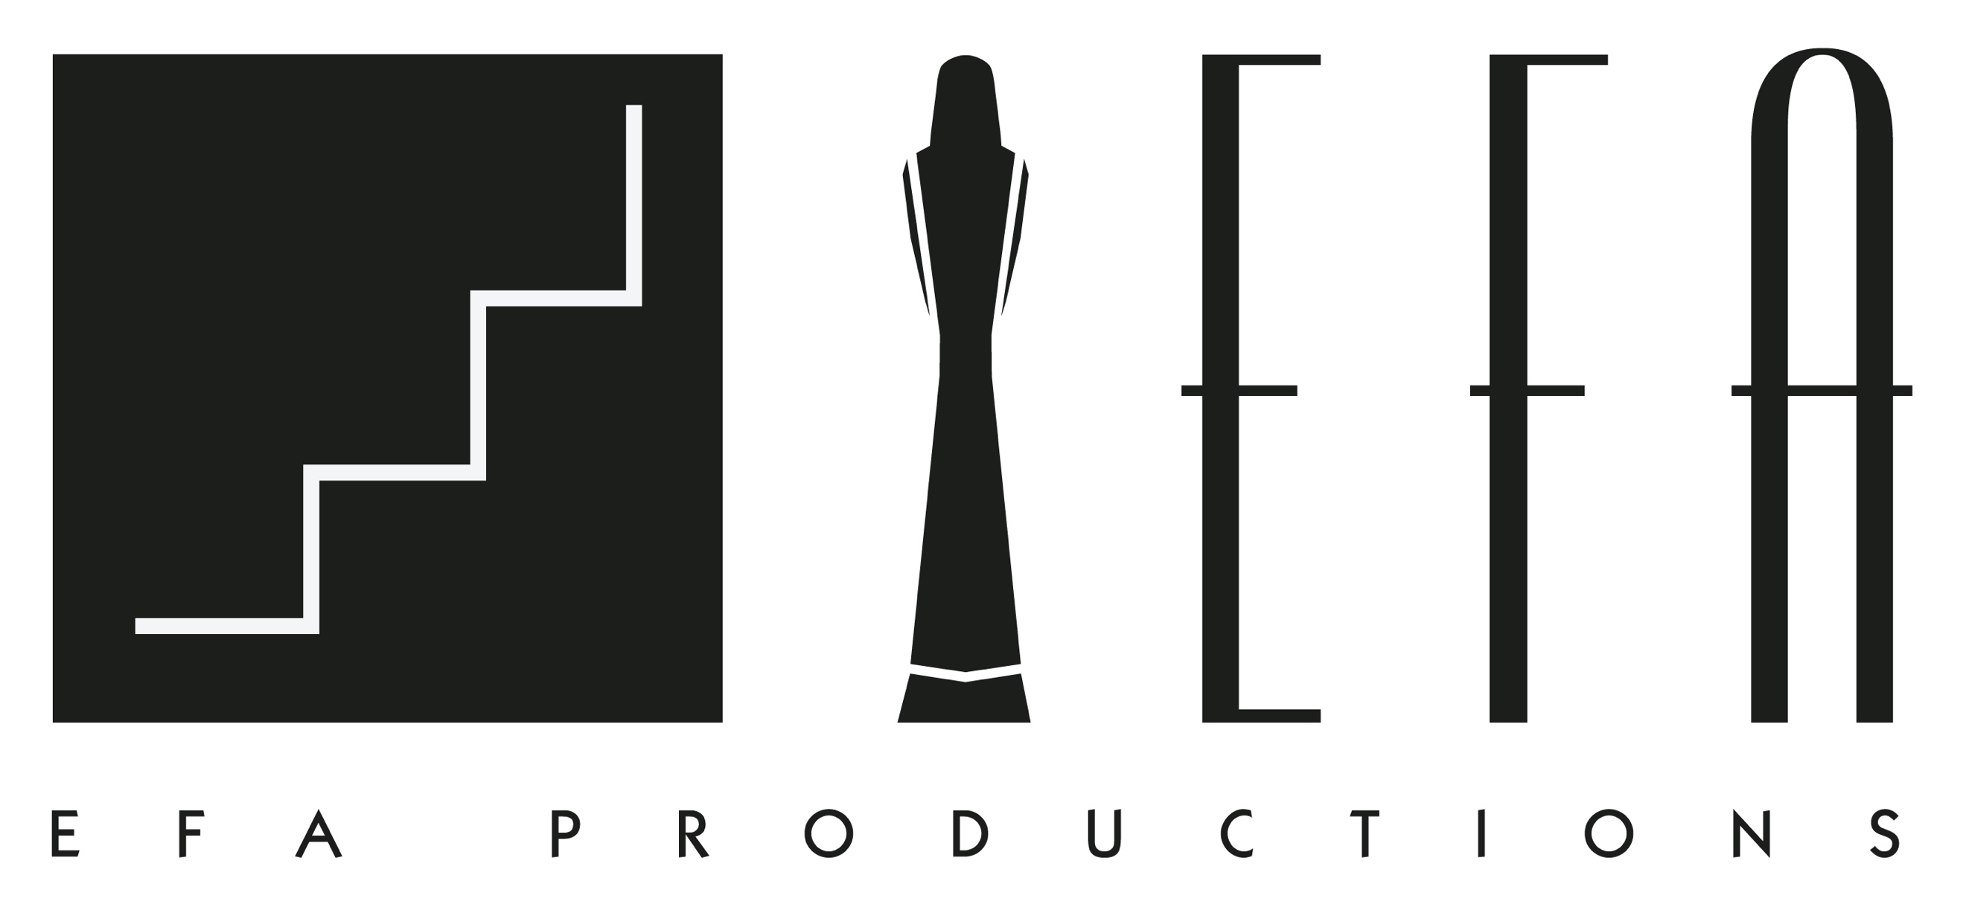
V primeru, da v zvezi z EFA Evropske nagrado mladega filmskega občinstva 2021 ustvarite kakršne koli fotografske, video ali zvočne posnetke in nam omogočite dostop do gradiva, upoštevajte, da lahko zavod Otok, EFA Productions gGmbH in EFA ali njihovi sodelavci gradivo uporabimo tako, da jih objavimo na spletnih mestih EFA in EFA Evropska nagrada mladega filmskega občinstva ter na družbenih medijih EFA, kot so Facebook, Twitter, Instagram, YouTube itd., ali na spletnih mestih partnerjev projekta.

Ime in priimek starša/zakonitega skrbnika:
Kraj in datum:
Podpis:

European Film Academy e.V.
EFA Productions gGmbH
Kurfürstendamm 225
10719 Berlin, Germany

